ИНФОРМАЦИОННОЕ ПИСЬМО О СОЗДАНИИ
сборника обучающих материалов на английском языке “Spotlight on THE REGION”
(THE REGION – название региона, принимающего участие в конкурсе)

Центр лингвистического образования АО «Издательство «Просвещение» приглашает учителей английского языкак участию в создании электронного сборника языка “Spotlight on THE REGION”.

Предлагаем учителям английского языка поделиться обучающими материалами на английском языке про ваш регион:
- Общие сведения о РЕГИОНЕ.
- Выдающие личности РЕГИОНА.
- Памятники и достопримечательности РЕГИОНА.
- Традиции и праздники РЕГИОНА.
- Населенные пункты РЕГИОНА.
- Природа и животный мир РЕГИОНА.
Обучающие материалы могут быть представлены на разный уровень владения английским языком для 5–6, 7-9 и 10-11 классов.
Электронный сборник будет доступен для свободного использования в учебном процессе образовательных организаций.

Сборник будет опубликован в специальном разделе на сайте электронного журнала «Просвещение. Иностранные языки» : Обучающие материалы Spotlight on Russia

Авторы обучающих материалов, отобранных для публикации, получат электронный сертификат о публикации в региональном сборнике.

Правила предоставления материалов:
- Обучающие материалы принимаются в формате jpg согласно образцам:
- ОБРАЗЕЦ представлен на сайте электронного журнала SPOTLIGHT ON RUSSIA
(Формат А4. Ориентация книжная).

- Текст материала оформляется в текстовом редакторе MicrosoftWord (*.doc, *.docx). Шрифт – Times New Roman, кегль — 12 pt, интервал — полуторный.
- Обучающие материалы должны включать в себя:
  - Тему
  - Тему для обсуждения
  - Иллюстрации в формате .jpg
  - Задания для работы над темой
  - Аннотацию
  - Содержание материала
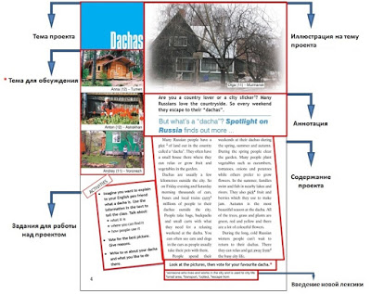
- Обучающие материалы не редактируются. Стиль и орфография автора сохраняются.
- Вместе со статьей высылается заполненная анкета (информация, которая будет предварять статью в сборнике и для сертификата о публикации).
    - ФИО (полностью)
    - Место работы. Должность
    - Название статьи (полностью)
    - Класс
    - E-mail

Мы уверены, что созданные вами обучающие материалы и задания будут широко использоваться коллегами как в рамках урока, так и на элективных и внеурочных занятиях, посвященных нашей родной стране – великой России.

